2026年上海市宝山区中考二模数学试卷
考生注意：
1.本试卷共25题．
2.试卷满分150分，考试时间100分钟．
3.答题时，考生务必按答题要求在答题纸规定的位置上作答，在草稿纸、本试卷上答题一律无效．
4.除第一、二大题外，其余各题如无特殊说明，都必须在答题纸的相应位置上写出证明或计算的主要步骤．
一、选择题（本大题共6题，每题4分，满分24分）（下列各题的四个选项中，有且只有一个是正确的，选择正确项的代号并填涂在答题纸的相应位置上．）
1. 下列实数中，最小的数是（ ）
A. B. 5 C. D. 0
【答案】A
【解析】
【详解】解：∵ 实数大小比较中，负数小于0，负数小于正数，
∴ 四个选项中唯一的负数一定小于，和，
因此最小的数是．
2. 若，则下列式子正确的是（ ）
A. B.
C. D.
【答案】D
【解析】
【分析】根据不等式的性质进行解答．
【详解】解：A、在不等式的两边同时乘以−2，不等号的方向改变，即−2a＜−2b，故本选项错误；
B、在不等式的两边同时乘以，不等式仍成立，即a＞b，故本选项错误；
C、在不等式的两边同时乘以−1，得到-a＜-b，再在两边同时加上2，不等式仍成立，即2−a＜2−b，故本选项错误；
D、在不等式的两边同时减去2，不等式仍成立，即a−2＞b−2，故本选项正确；
故选：D．
【点睛】本题考查了不等式的性质：①不等式的两边同时加上（或减去）同一个数或同一个含有字母的式子，不等号的方向不变；
②不等式的两边同时乘以（或除以）同一个正数，不等号的方向不变；
③不等式的两边同时乘以（或除以）同一个负数，不等号的方向改变．
3. 下列关系式中，y是x的反比例函数的是（ ）
A. B. C. D.
【答案】B
【解析】
【详解】解：∵反比例函数的标准形式为（k为常数，）
A、是正比例函数，不符合反比例函数定义，排除；
B、符合的形式，其中，因此y是x的反比例函数，符合要求；
C、是二次函数，不符合反比例函数定义，排除；
D、是y关于的反比例函数，不是y关于x的反比例函数，不符合定义，排除．
4. 如图，，点O为射线上一点，，如果是以点O为圆心，半径为3的圆，那么与直线的位置关系是（ ）
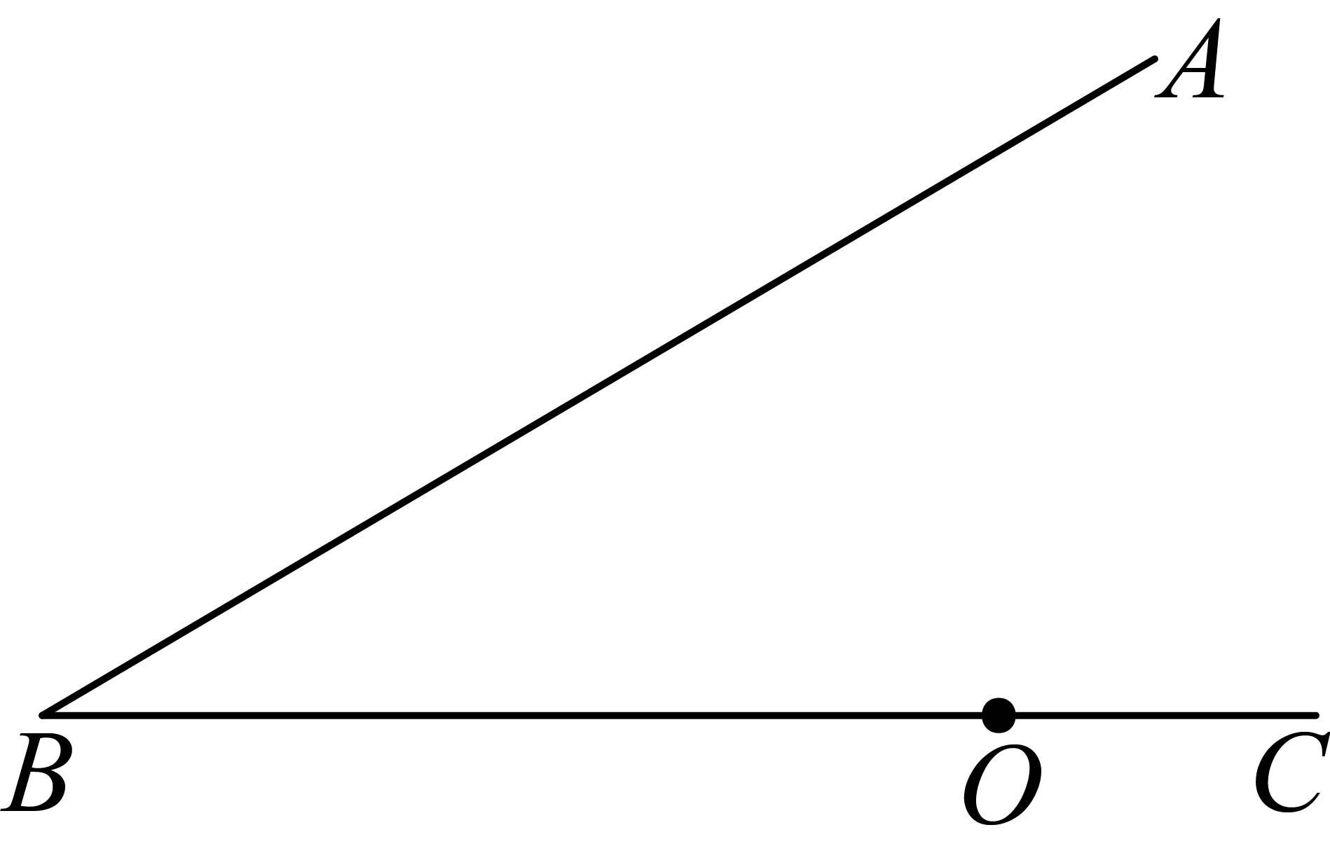
A. 相离 B. 相切 C. 相交 D. 不能确定
【答案】A
【解析】
【分析】作，求出的长，与半径比较大小，即可得出结果.
【详解】解：作于点，
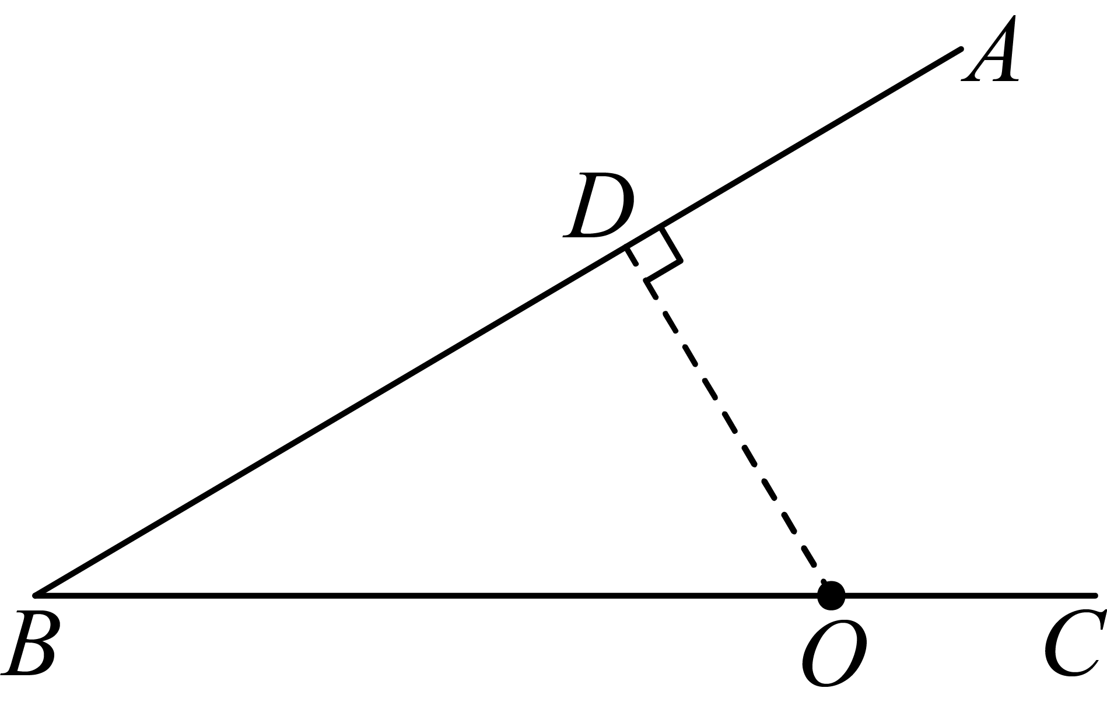
∵，，
∴，
∵的半径为3，，
∴与直线的位置关系是相离.
5. 如图，在中，，点D为边的中点，沿着过点D的某条直线将剪开，要使剪下来的一个小三角形与原三角形相似，有（ ）种不同的剪法．
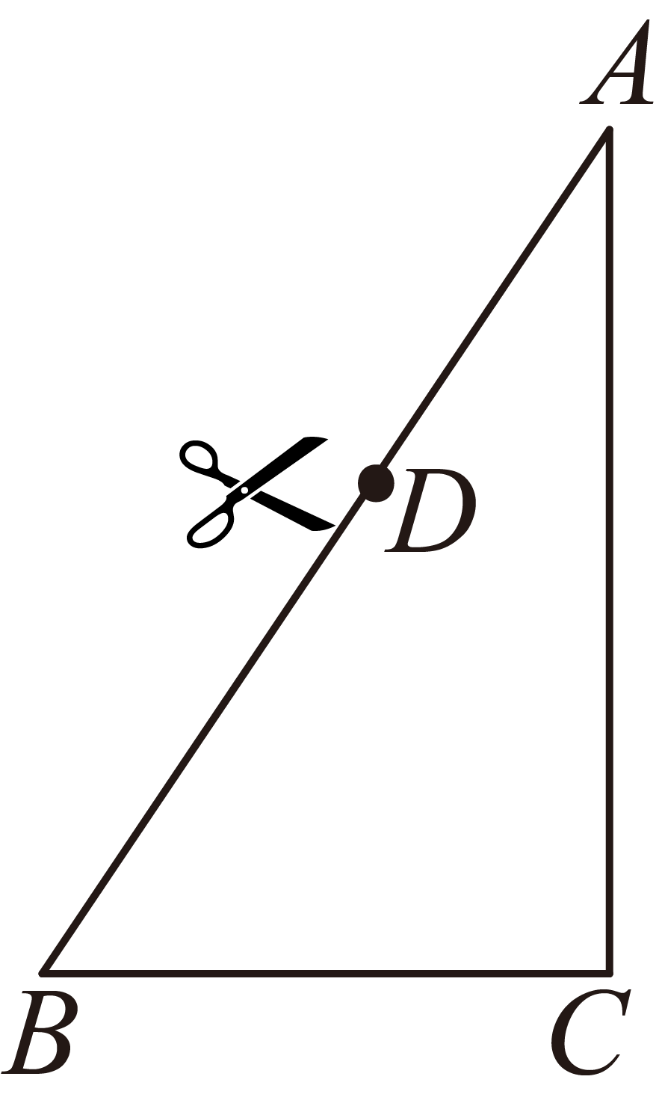
A. 1种 B. 2种 C. 3种 D. 4种
【答案】C
【解析】
【分析】根据相似三角形的判定方法进行判断即可.
【详解】解：要使剪下来的一个小三角形与原三角形相似，有以下3种剪法：
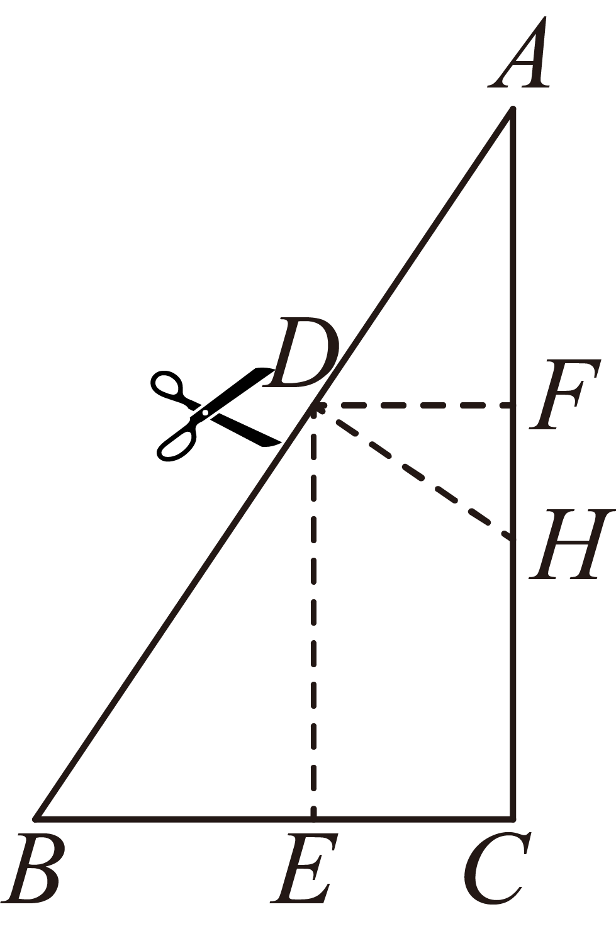
，，，可得，，.
6. 如图，在矩形中，，，为矩形对角线．利用尺规按以下步骤作图：①分别以点B、D为圆心，以大于的长为半径作弧，两弧相交于两点M、N；②连接交于点G，交于点E，交于点O；③以点O为圆心，以的长为半径作弧，交于点H、F；那么线段的长是（ ）
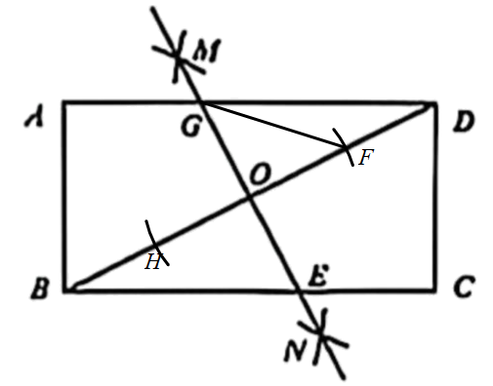
A. B. C. D. 1
【答案】C
【解析】
【分析】根据勾股定理求出的长，作图得到垂直平分，进而得到的长，解直角三角形，求出的长，由作图可知，，勾股定理求出的长即可.
【详解】解：∵在矩形中，，，为矩形对角线，
∴，，
∴，
由作图可知：垂直平分，
∴，
∴，
∴，
由作图可知，，
∴.
二、填空题（本大题共12题，每题4分，满分48分）（请将结果直接填入答题纸的相应位置上，超出答题区域书写的答案无效）
7. 实数的立方根是______．
【答案】
【解析】
【详解】解：
实数的立方根是．
8. 因式分解：________．
【答案】
【解析】
【分析】利用平方差公式直接分解即可．
【详解】
故答案为：
【点睛】本题考查了公式法分解因式，熟记平方差公式的结构特点是解题的关键．
9. 方程＝4的根是_____．
【答案】x=5
【解析】
【分析】两边平方，得3x+1=16，解方程即可．
【详解】解：两边平方，得3x+1=16，
解得x=5，
∵，
解得，
∴x=5是方程的根．
故答案为：x=5．
【点睛】本题考查解无理方程，求解步骤是两边先平方，再求解，注意验证根是否符合意义．
10. 计算：______．
【答案】
【解析】
【分析】先利用平方差公式对原式分母进行因式分解，再根据分式除法法则将除法转化为乘法，约分后即可得到结果．
【详解】解：
．
11. 已知关于x的方程有两个不相等的实数根，则m的取值范围是______．
【答案】
【解析】
【详解】试题分析：若一元二次方程有两个不相等的实数根，则根的判别式△=b²﹣4ac＞0，建立关于m的不等式，解不等式即可求出m的取值范围． ∵关于x的方程x²﹣6x+m=0有两个不相等的实数根，
∴△=b²﹣4ac=（﹣6）²﹣4m=36﹣4m＞0， 解得：m＜9．
考点：根的判别式．
12. 2025年我国人工智能产业活力迸发、亮点纷呈，人工智能企业数量超6000家，核心产业规模预计突破1.2万亿元，将数据1.2万亿元用科学记数法表示为______元．
【答案】
【解析】
【详解】解：万亿，
故数据1.2万亿元用科学记数法表示为．
13. 已知一次函数经过点且y随x增大而减小，请写出一个满足上述条件的函数关系式：_______．
【答案】（答案不唯一）
【解析】
【分析】设一次函数的表达式为，由随的增大而减小，则，图像经过点，可得的值，综合两者取值即可．
【详解】解：设一次函数的表达式为，
∵图像经过点，
∴，
∵随的增大而减小
∴，
即取负数，当时，函数解析式为．
故答案为：．
【点睛】此题主要考查了一次函数的性质，开放性试题，答案不唯一，满足条件即可．
14. 在一个不透明的袋子里装有5个绿球、2个黄球和若干个红球，这些球除颜色不同外无其他差别．每次从袋子里摸出一个球记录下颜色后再放回，经过大量的重复试验，发现摸到红球的频率稳定在0.3，则袋中红球的个数是______．
【答案】
3
【解析】
【分析】根据大量重复试验中频率的稳定值为概率，结合概率公式设未知数列方程求解即可．
【详解】解：设袋中红球有个，根据题意得
整理得
解得
经检验是原分式方程的解，符合题意，
所以袋中红球的个数是．
15. 如图，在中，的平分线交于点E，，设，，那么用向量、表示向量是______．
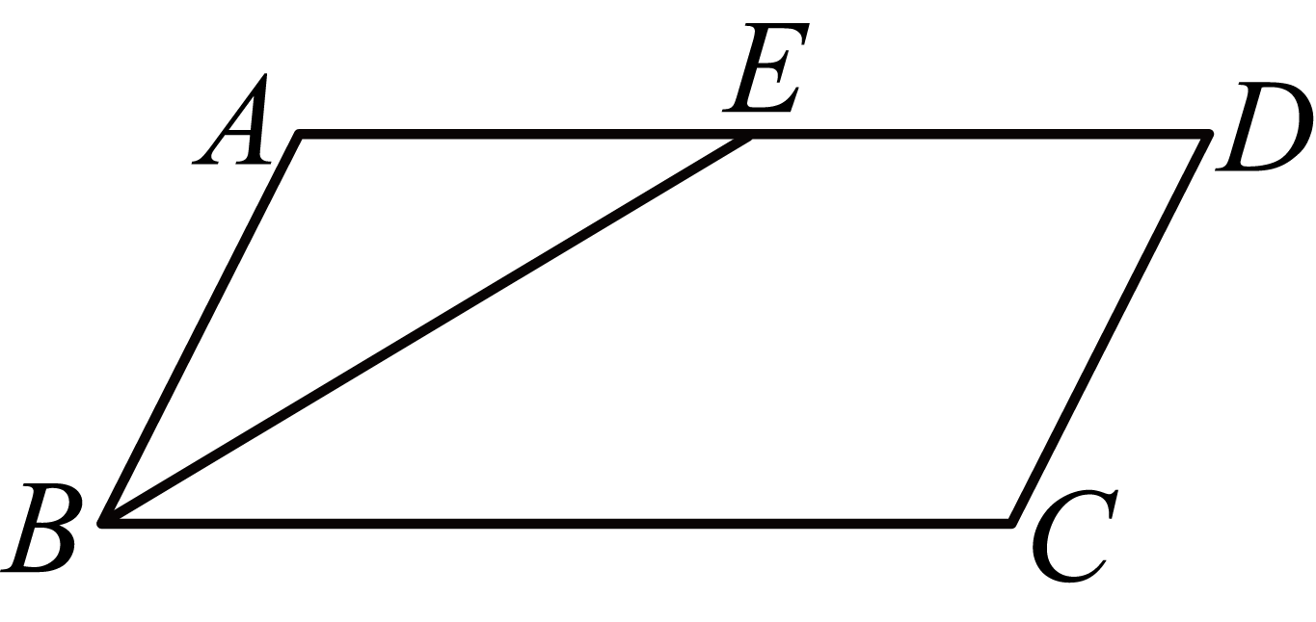
【答案】
【解析】
【分析】根据平行四边形的性质，角平分线的定义，推出，进而得到，再根据三角形法则进行计算即可.
【详解】解：∵中，的平分线交于点E，
∴，，
∴，
∴，
∴，
∵，
∴，
∴，
∵，
∴.
16. 如图，正六边形是由八个全等的等腰梯形拼接而成，如果每个等腰梯形的腰长都是2，那么正六边形的边心距是______．
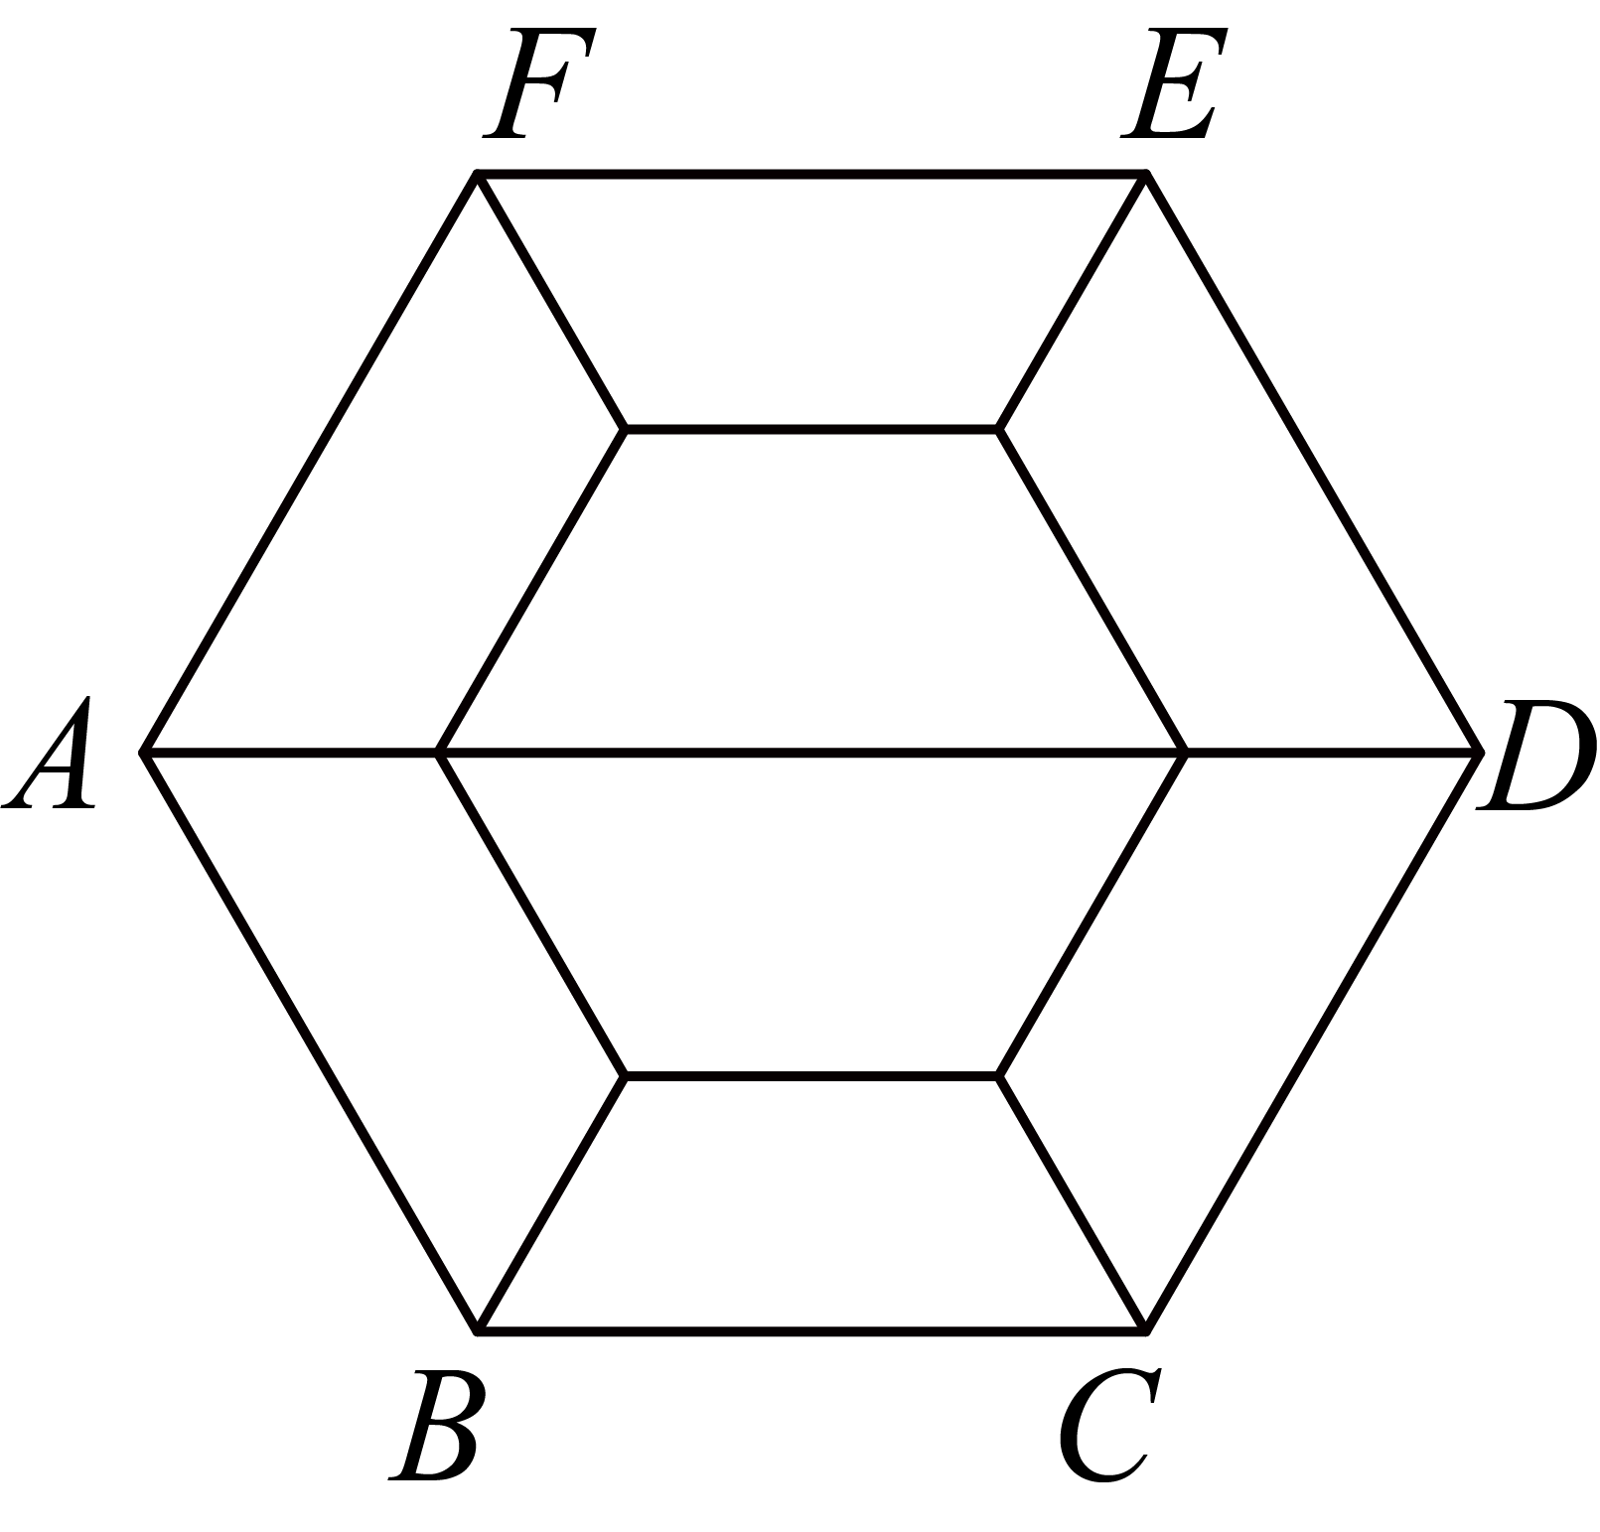
【答案】
【解析】
【分析】根据正六边形的性质，直角三角形的边角关系进行计算即可．
【详解】解：如图，设正六边形的中心为O，过点O作于点M，过点P作于点Q，
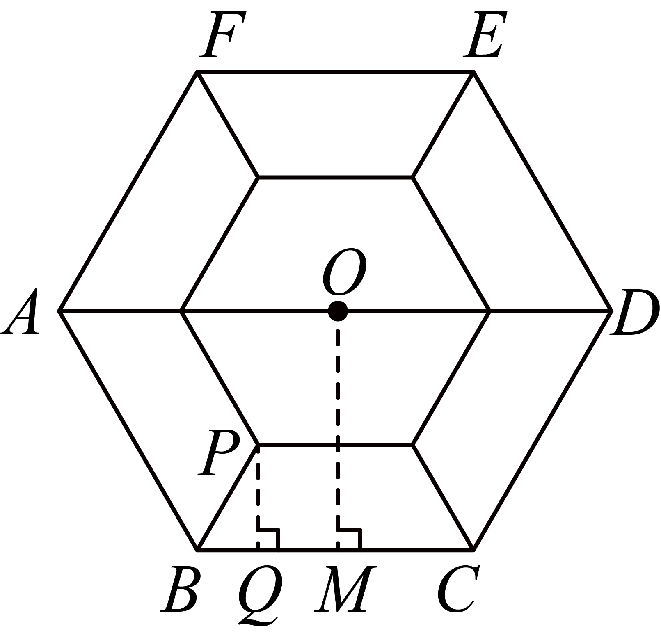
由拼图和正六边形的性质可知，，，
在中，，，
∴，
∴，
即正六边形的边心距为．
17. 如图，在矩形中，将绕点B旋转至的位置，点在的延长线上，与交于点E，如果，，那么四边形的面积是______．
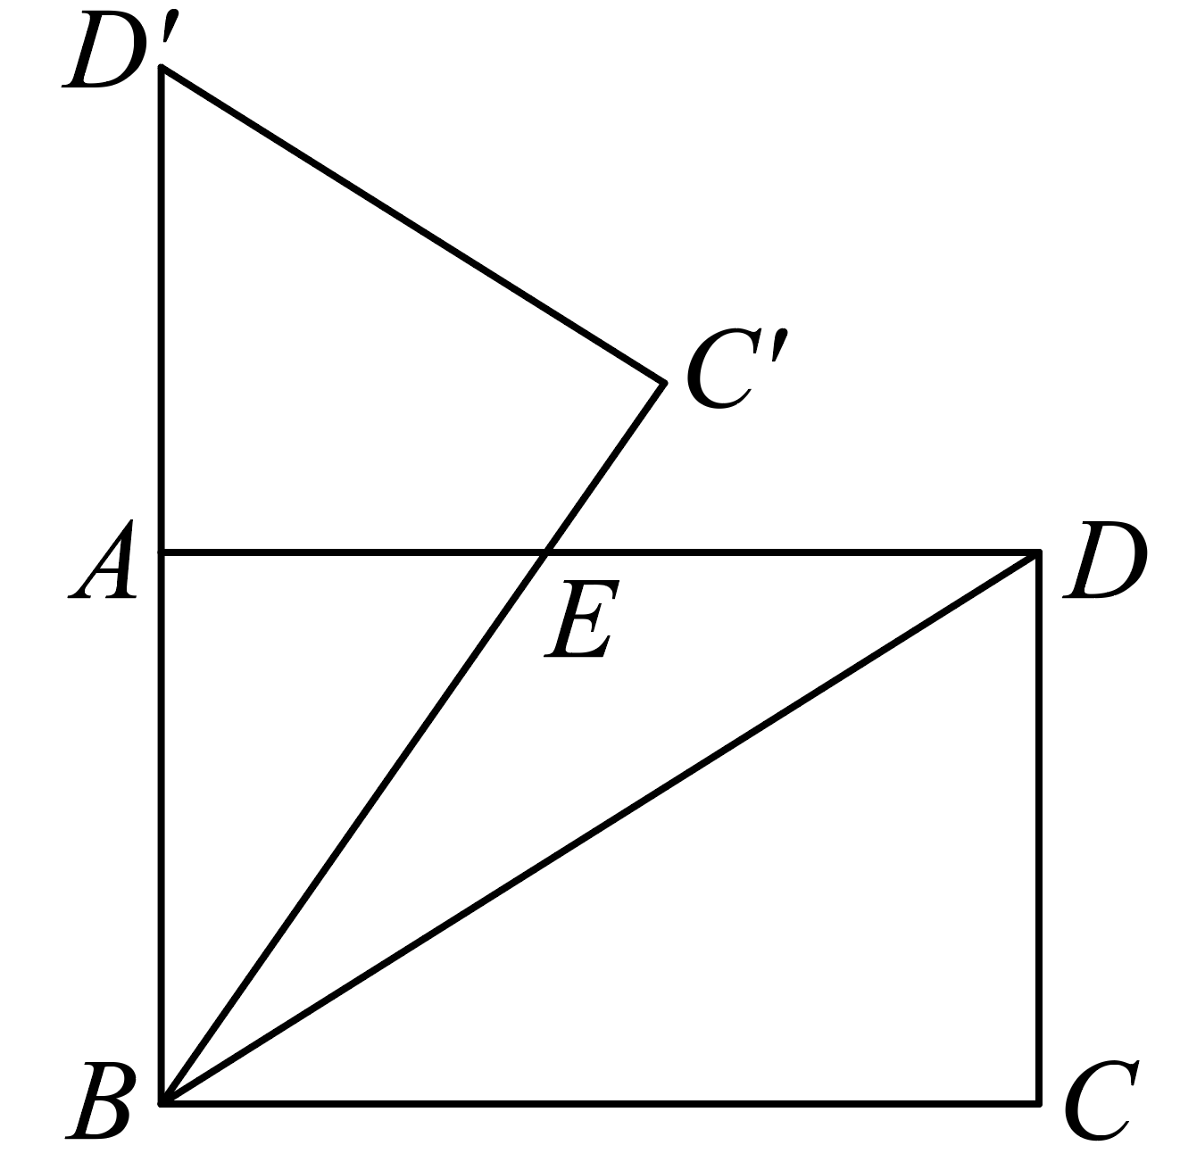
【答案】15
【解析】
【分析】根据矩形的性质得到，，，由旋转的性质得到，从而，，，结合点在的延长线上可得，进而证明，求出的长，最后利用计算即可．
【详解】解：∵ 四边形是矩形，
∴，，，
∵，，
∴，
∴，
由旋转的性质可知：，
∴，，，
∵点在的延长线上，
∴点，，在同一直线上，
∴，
∴，
在和中
∵，，
∴，
∴，即，
∴，
∵，
∴，
∴，
∵点在上，点在上，
∴，
∵，，
∴．
18. 定义：有且仅有一条边长等于其外接圆半径的三角形叫做“等接圆三角形”．如果等腰三角形是“等接圆三角形”，那么的面积与其外接圆面积的比值是______．（保留）
【答案】或
【解析】
【分析】根据题意，分两种情况，画出图形，进行求解即可．
【详解】解：由题意，圆的半径只能与等腰三角形的底边相等，
当等腰三角形的顶角为锐角时，如图，是等腰的外接圆， ，，
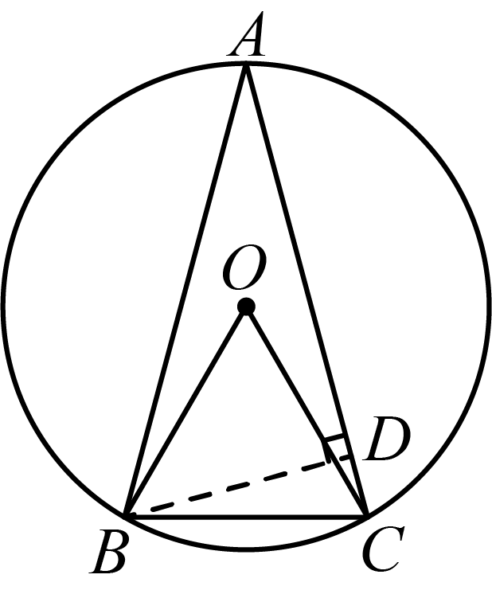
∴为等边三角形，
∴，
∴，
作于点，则，
∴，
∴，
∴，
∴，
∴的面积为，的面积为，
∴的面积与的面积比为；
当为钝角时，如图，连接交于点，
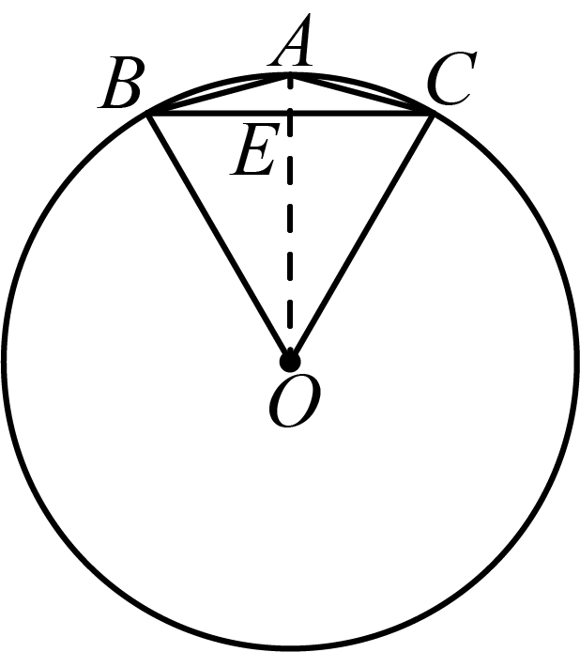
∵，，
∴垂直平分，
∴，
∴，
∴，
∴的面积，的面积为，
∴的面积与的面积比为；
综上：的面积与的面积比为或．
三、解答题（本大题共7题，满分78分）
19. 计算：．
【答案】
【解析】
【详解】解：原式.
20. 解关于x的不等式组：．
【答案】
【解析】
【详解】解：，
由①，得；
由②，得；
∴不等式组的解集为.
21. 如图，在平面直角坐标系中，反比例函数与直线交于点、点B，点C和点A关于原点对称．
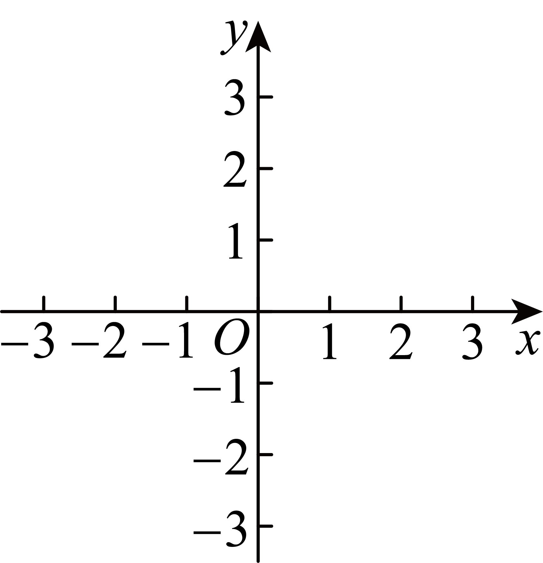
（1）求k与n的值；
（2）求的值．
【答案】（1）
（2）
【解析】
【分析】（1）由待定系数法求解即可；
（2）先联立一次函数与反比例函数的解析式求解点，然后由关于原点对称的点的坐标特征求解点，再根据勾股定理及其逆定理证明是直角三角形，最后根据正切的定义求解．
【小问1详解】
解：由题意得，把代入得，，
∴，
把代入，则，
解得；
【小问2详解】
解：由（1）知一次函数解析式为，
∴，
解得，
∴，
∵点C和点A关于原点对称，，
∴，如图：
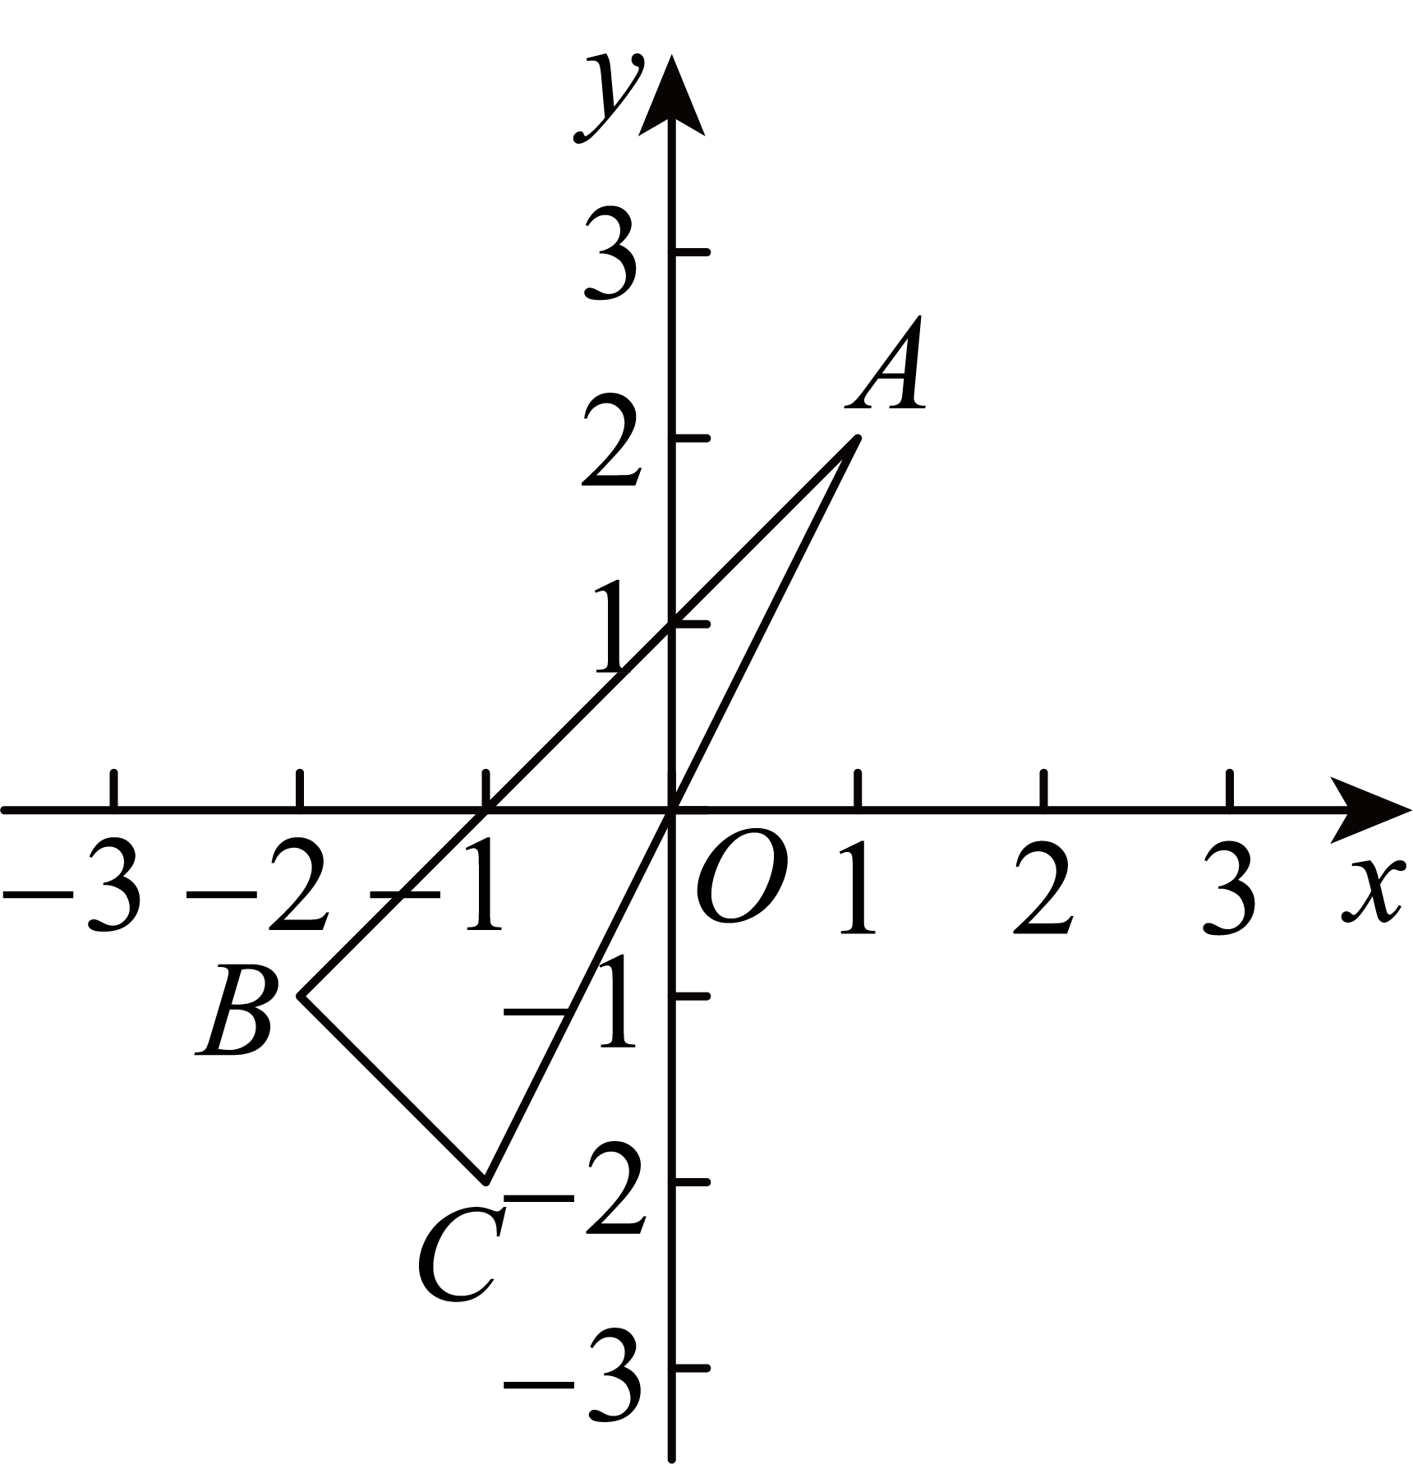
∴，
同理可求，
∴，
∴，
∴在中，．
22. 某校开展校园才艺大赛，根据同学们的报名意向分为“A唱歌、B舞蹈、C器乐、D戏剧、E其他”几个表演类别．图1、图2是每类表演报名人数的不完整统计图．
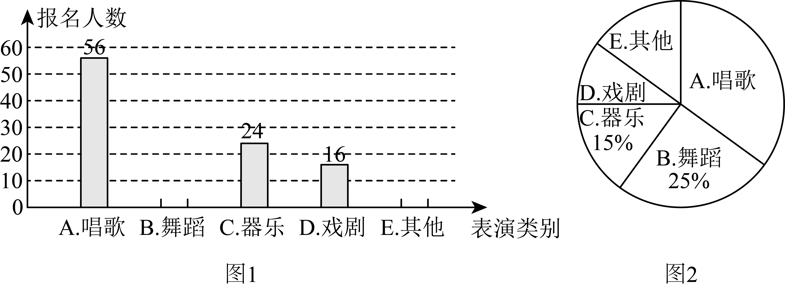
（1）扇形统计图中“B舞蹈”所在扇形的圆心角度数为______°；
（2）本次大赛总共报名______人，请补全条形统计图；
（3）才艺大赛当天由7名学生代表作为评审进行打分（满分10分），甲、乙两位同学在“A唱歌”项目的得分及其部分统计结果如下：
甲 | 8 | 6 | 7 |  | 6 | 7 |  | 9 | 6
乙 | 8 | 4 | 8 |  | 9 | 8 |  | 9 | 3
 | 平均数 |  |  | 中位数 |  |  | 方差
甲 | a |  |  | 7
乙 | 7 |  |  | b |  |  | c
①表中的数据： ______， ______， ______；
②结合平均数、中位数、方差等统计数据，谈谈你对甲、乙两位同学成绩的看法．
【答案】（1）90 （2）160，补全条形统计图见解析
（3）①7，8，；②见解析
【解析】
【分析】（1）用乘以占比即可；
（2）先由C的人数除以占比求解总人数，然后计算出B、E的人数，即可补全条形统计图；
（3）①根据平均数，中位数，方差的定义求解即可；
②根据平均数，中位数，方差的意义分析即可．
【小问1详解】
解：，
∴扇形统计图中“B舞蹈”所在扇形的圆心角度数为；
【小问2详解】
解：总人数：（人），
B的人数：（人），
则E的人数为：（人），
补全条形统计图：
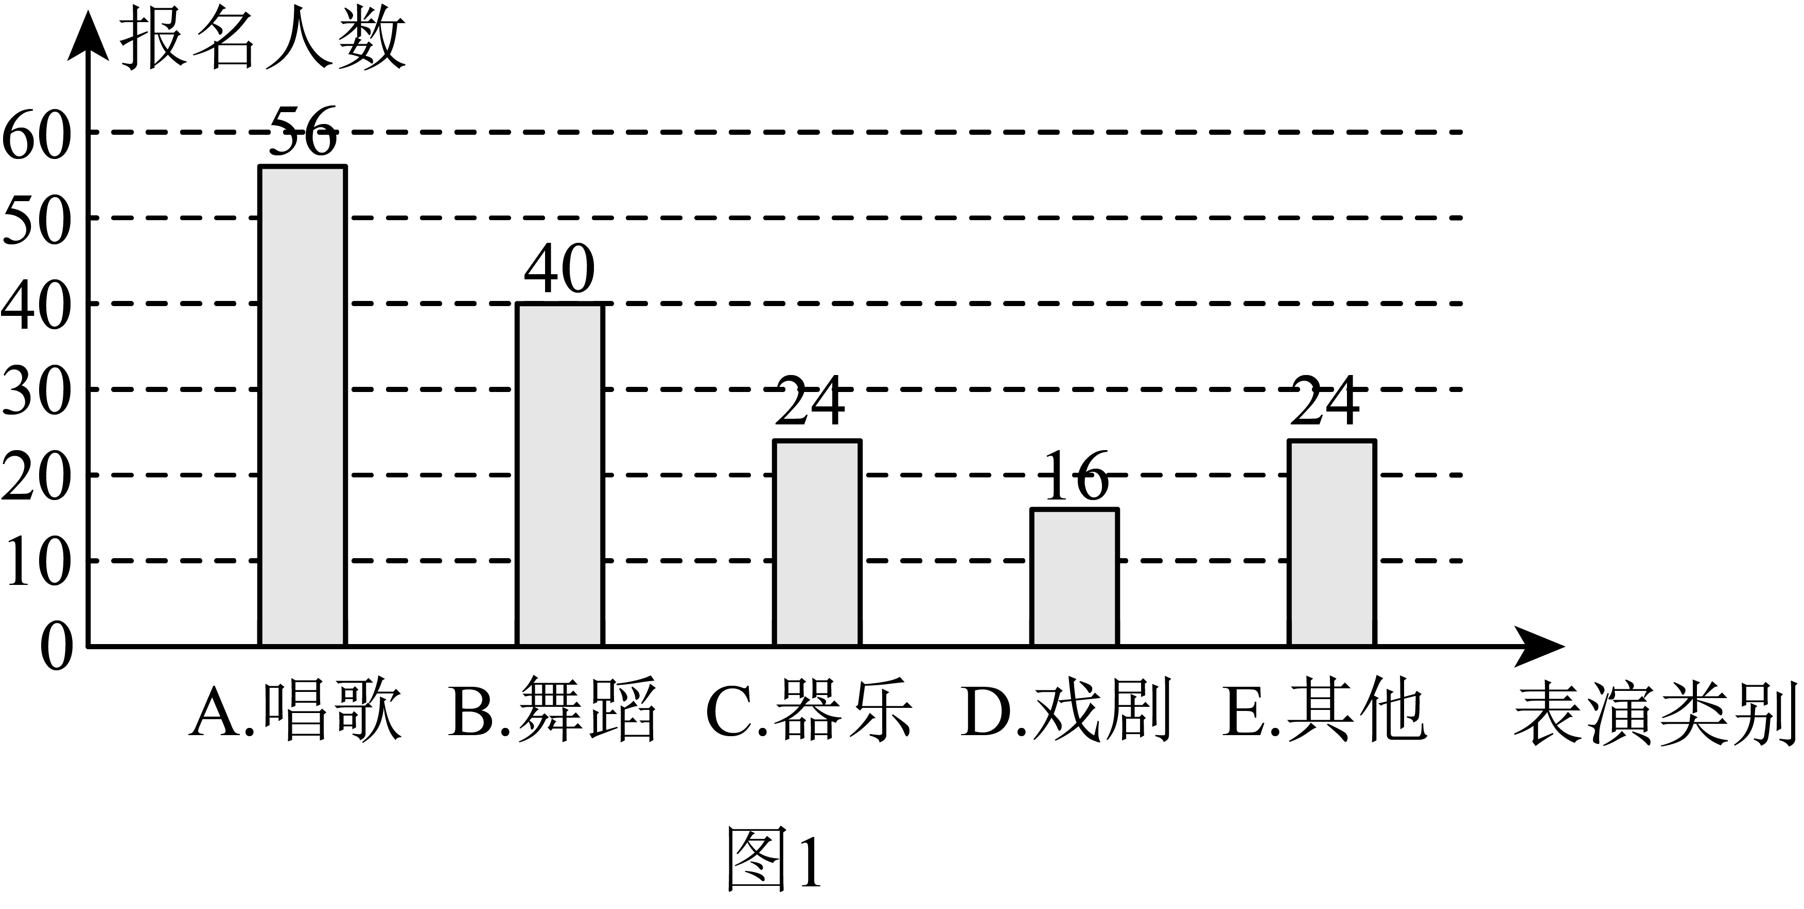【小问3详解】
解：①；
乙的数据排列为：3，4，8，8，8，9，9，则；
；
②甲、乙的平均数一样，说明甲、乙的平均水平接近，乙的中位数高于甲，说明乙的高分多，甲的方差小，说明成绩更加稳定．
23. 如图，已知梯形中，，，对角线与交于点E，将沿着直线翻折得到（点D对应点F）．
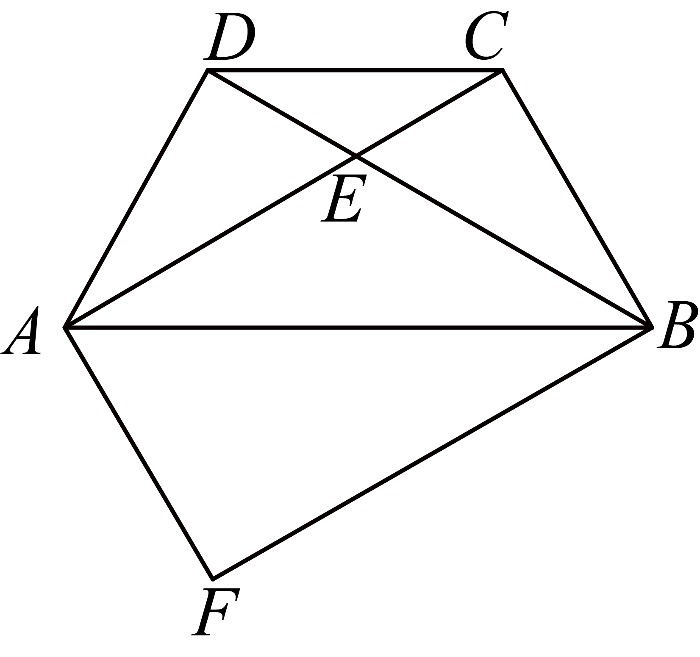
（1）求证：四边形是平行四边形；
（2）如果四边形是矩形，且，求证：．
【答案】（1）见解析 （2）见解析
【解析】
【分析】（1）先得到梯形是等腰梯形，然后根据等腰梯形的性质以及折叠的性质，通过两组对边分别相等的四边形是平行四边形证明即可；
（2）先根据比例线段证明，然后结合翻折，矩形的性质证明，即可求证．
【小问1详解】
证明：由翻折可得，，
∵梯形中，，，
∴梯形是等腰梯形，，
∴，
∴，
∴四边形是平行四边形；
【小问2详解】
证明：如图，
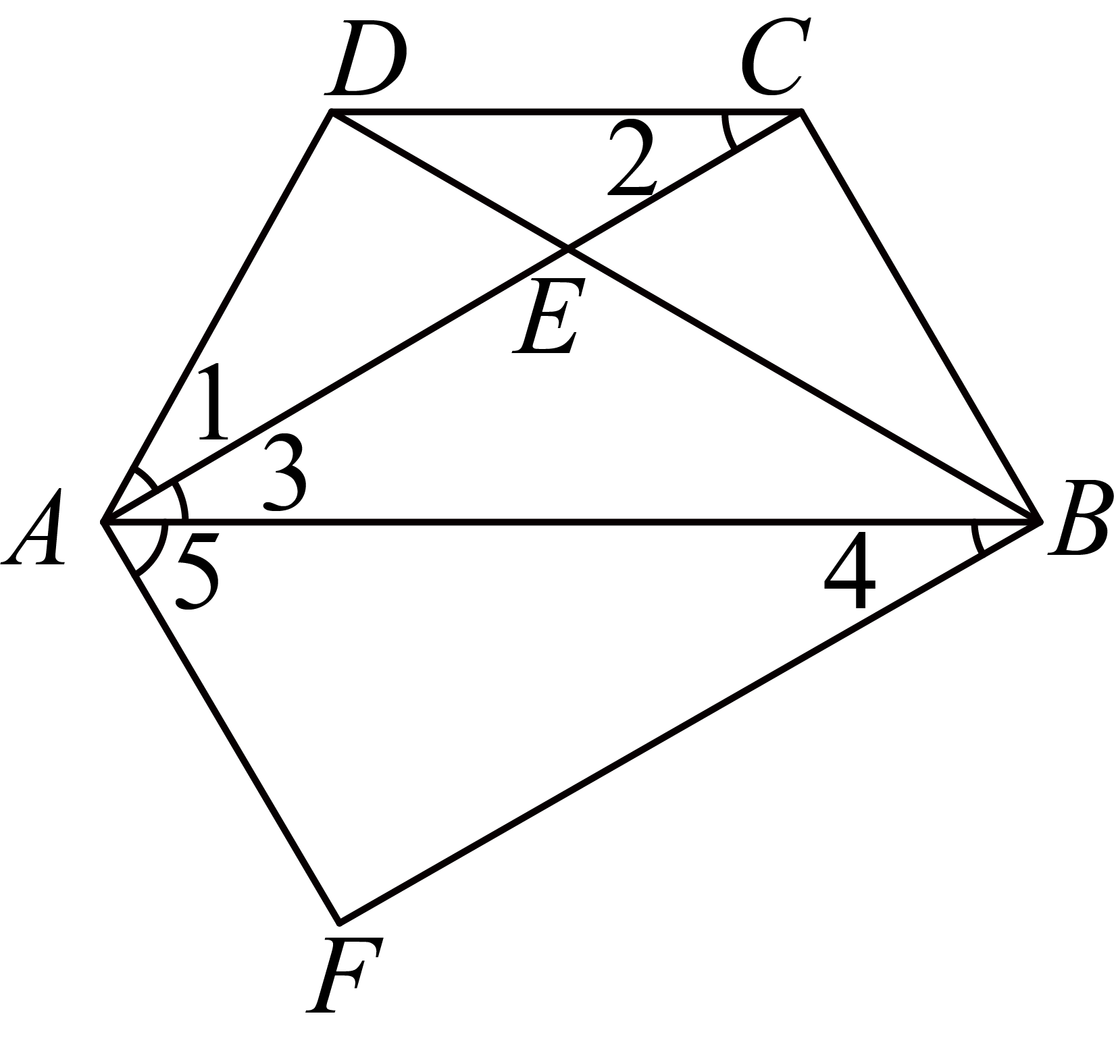
∵四边形是矩形，
∴，，
∴，设，
∵
∴，，
∴，
∵，
∴，
∴，
∴，
∵翻折，
∴，
∵，
∴，
∴，
∴，
∵，
∴，
∵，
∴．
24. 【问题背景】
图1是一个矿洞，为了使矿洞更牢固，某工程队想要搭建矩形支撑架．
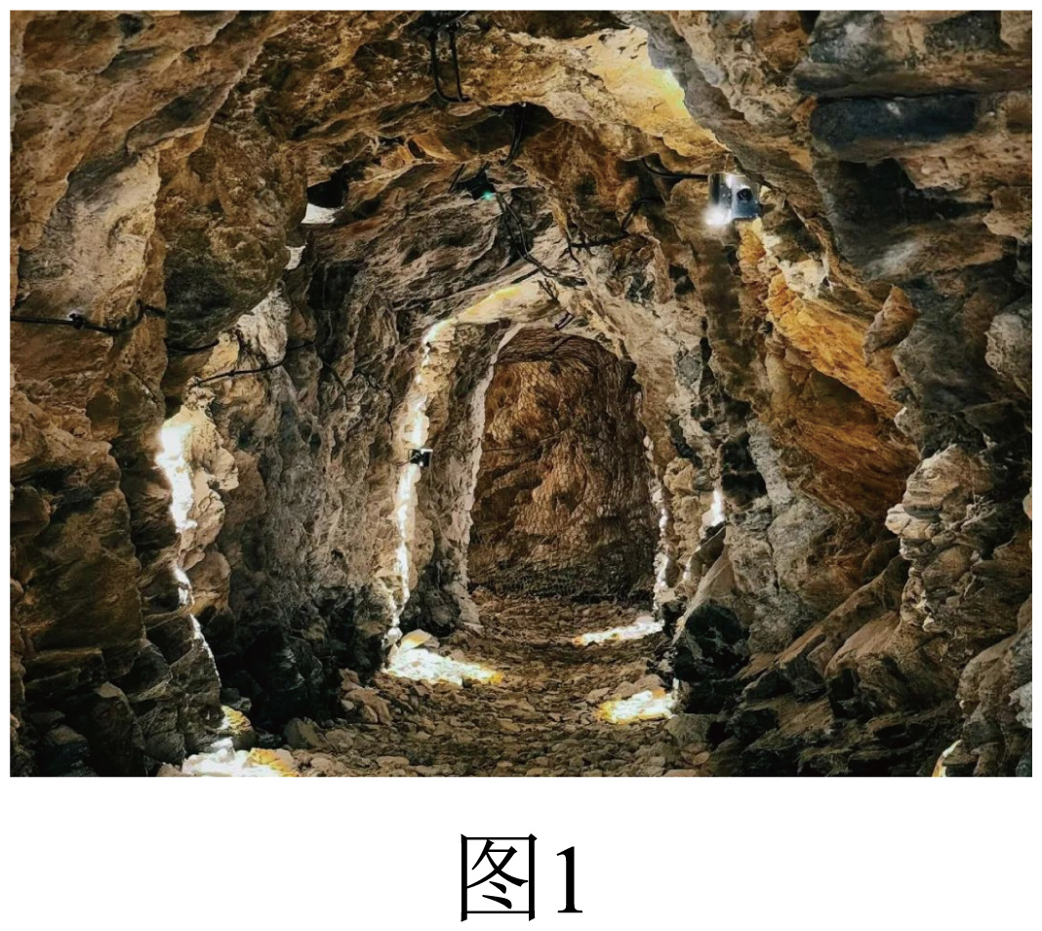
【数据测量】
图2是矿洞横截面的示意图，截面是轴对称图形，外轮廓线由上方抛物线L和下方的矩形组成，矩形的边，，E是抛物线L的顶点，且点E到的距离为，矩形的边为支撑架的架骨，点F、G在边上，点M、N在抛物线L上．
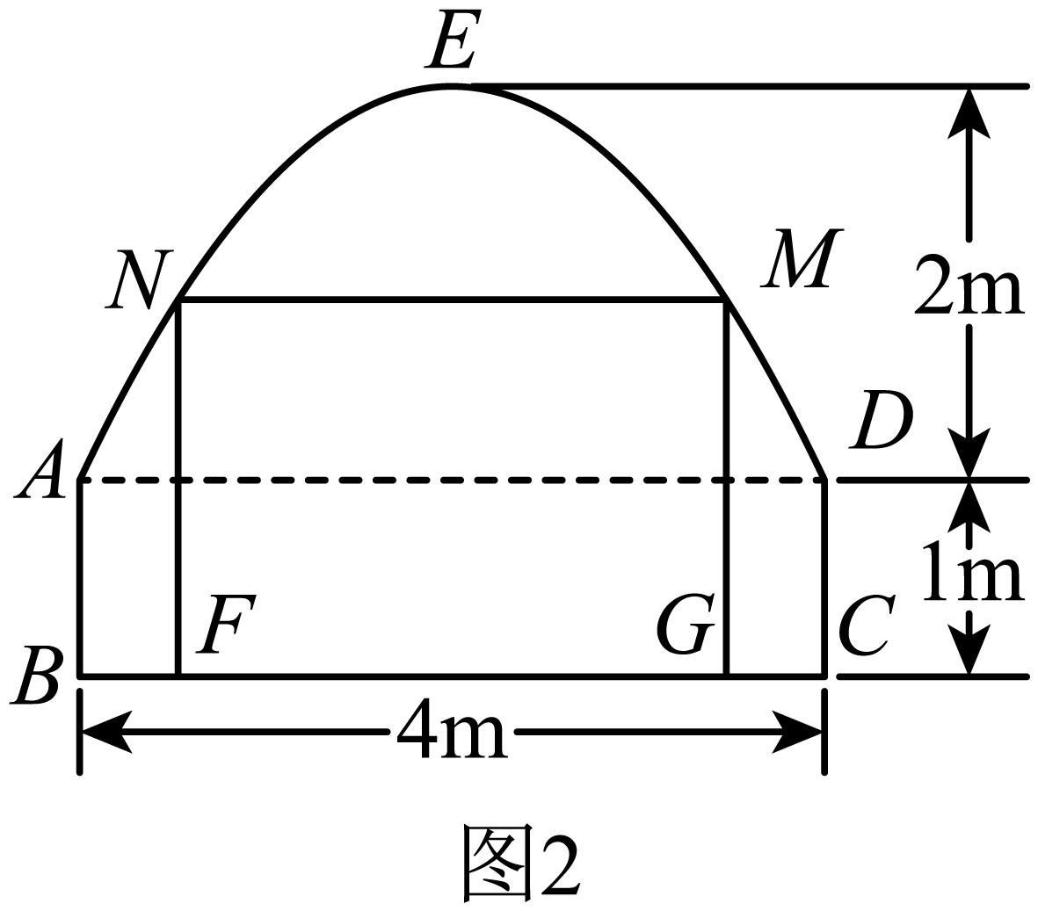
【问题解决】
如图3，工程队以矩形的顶点B为原点，以边所在的直线为x轴，以边所在的直线为y轴，建立平面直角坐标系．
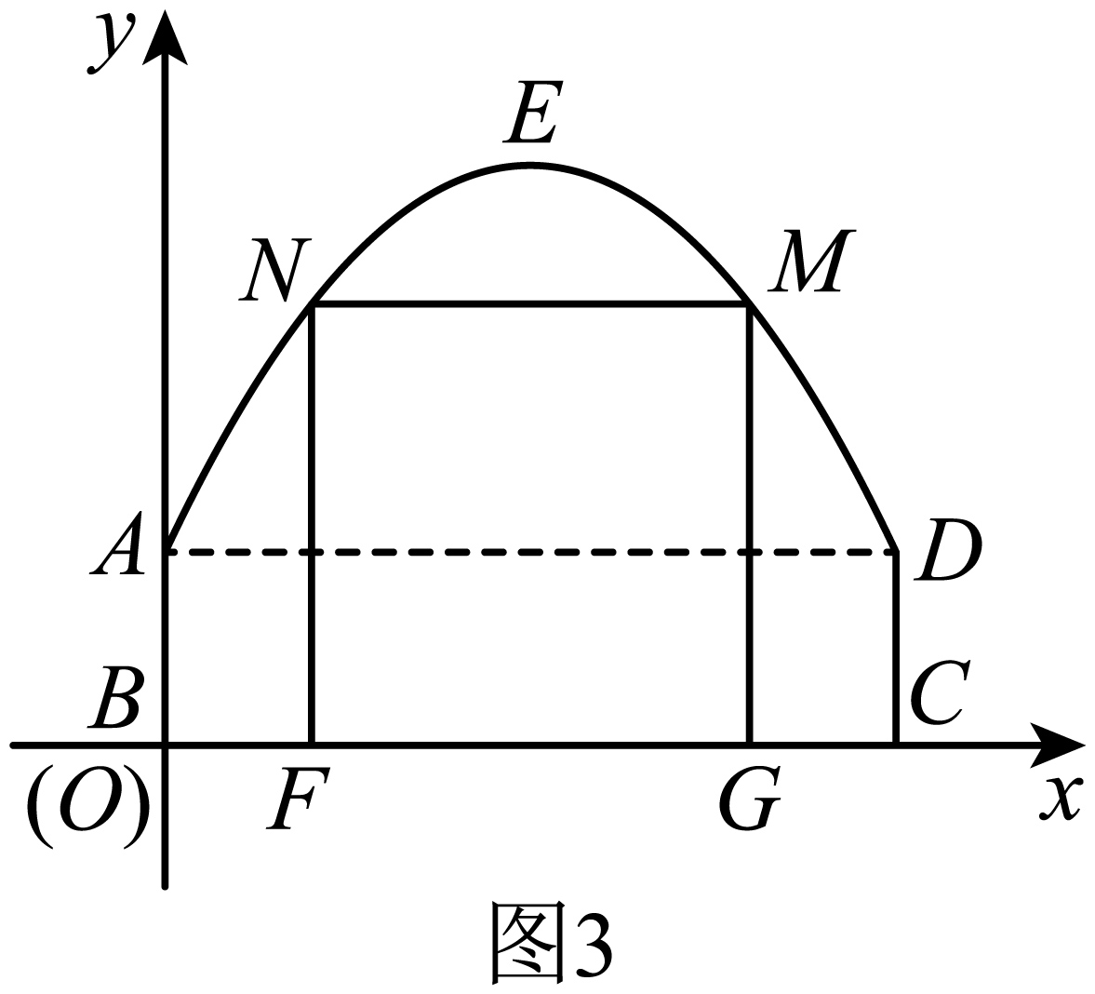
（1）求顶点E的坐标及抛物线L的函数表达式；
（2）当支撑架为正方形时，求架骨的长；
（3）为满足宽为，高为的矿车能够在支撑架内通行（矿车距离上方、两侧支撑架分别需预留的安全距离），求此时的取值范围．
【答案】（1），
（2）
（3）
【解析】
【分析】（1）先根据题意得到，，再设出顶点式，代入求解即可；
（2）设正方形的边长为，则，根据对称性可得，，则，再把代入抛物线表达式求解即可；
（3）根据矿车距离上方、两侧支撑架分别需预留的安全距离求出对应的值即可．
【小问1详解】
解：∵四边形是矩形，
∴，
∴，
∵矿洞横截面是轴对称图形，，点E到的距离为，
∴顶点，
设抛物线L的表达式为，
代入得，，
解得，
∴抛物线L的表达式为；
【小问2详解】
解：设正方形的边长为，则，
根据对称性可得，，
∴，
将点代入得，，
解得，（舍去），
∴正方形边长为，即架骨的长为；
【小问3详解】
解：∵矿车距离上方预留的安全距离，
∴把代入，
则，
解得（舍去），
∴此时，
∵两侧支撑架需预留的安全距离，
∴此时，
∴为满足宽为，高为的矿车能够在支撑架内通行，．
25. 如图1，是的直径，C是延长线上一点，是的切线，P为切点，连接、．
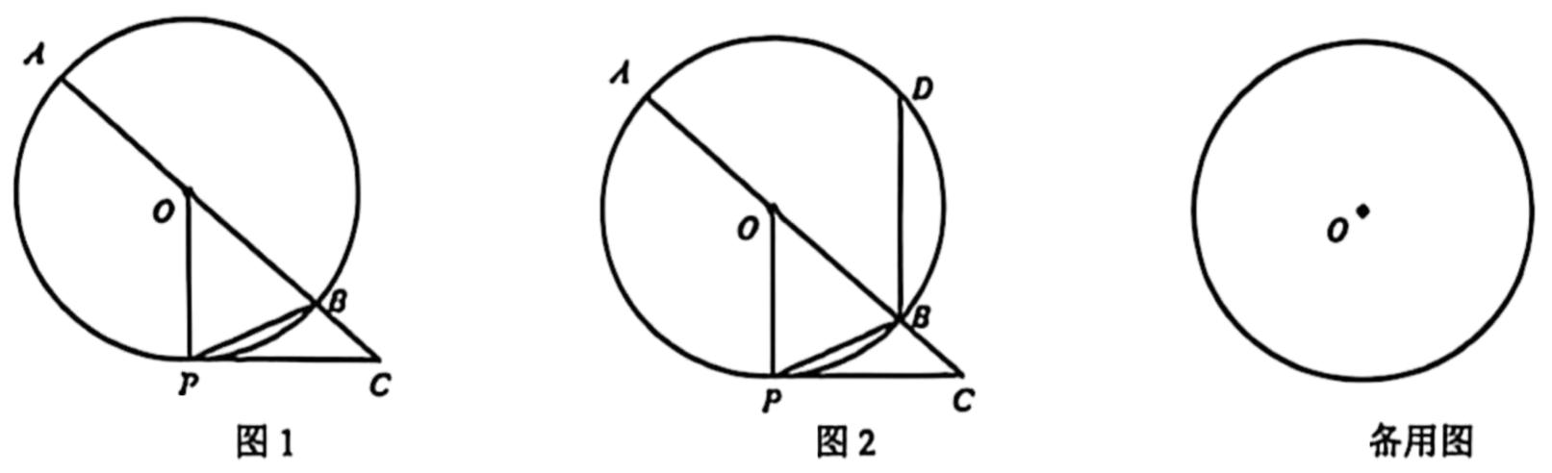
（1）求证：；
（2）如图2，过点B作交于D，
①如果，，求的长；
②连接、，如果是以为腰的等腰三角形，求的值．
【答案】（1）见解析 （2）①；②
【解析】
【分析】（1）连接，证明，即可得证；
（2）①作于点，作于点，垂径定理得到，证明四边形为矩形，得到，，设的半径为，在中，由勾股定理得，在中，由勾股定理得，进而得到，求出的值，证明，列出比例式进行求解即可；②分和两种情况进行讨论求解即可．
【小问1详解】
证明：连接，
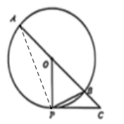
∵是的直径，
∴，
∴，
∵是的切线，P为切点，
∴，
∴，
∵，
∴，
∴，
又∵，
∴，
∴，
∴；
【小问2详解】
解：①作于点，作于点，则，
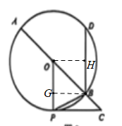
∵，
∴，
∴四边形为矩形，
∴，，
设的半径为，则，
∴，
在中，由勾股定理得，
在中，由勾股定理得，
∵，
∴，
解得或（舍去）；
∴，
∵，
∴，
∴，
∴，即，
∴；
②当时，延长交于点，
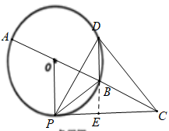
∵，
∴，
∴垂直平分，
∴，
∴，
∵，
∴，
∴，
∴，
∴为等边三角形，
∴，
∴，
∵，
∴，
∴；
当时，连接，交于点，则，
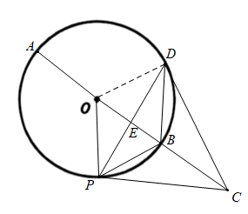
∴垂直平分，，
∴，
∵，
∴，，
∴，
∴，
∴，
∴，
∴，
∴为等边三角形，
∴，
∴，
∵，
∴为等边三角形，
∴，，
∵，
∴，
∴，
∴，
∴；
综上：．

